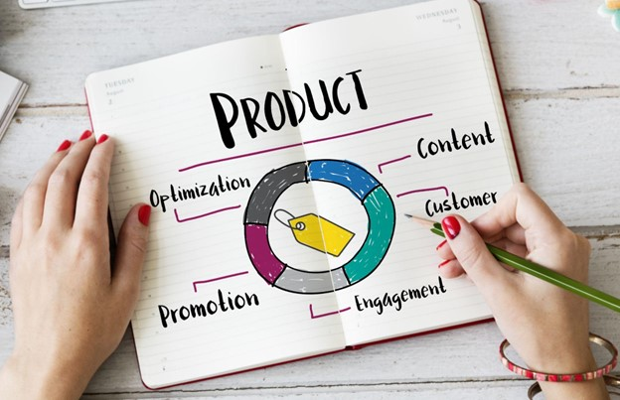

INSTRUMENTE MODERNE DE PROMOVARE

ASPECTE DE MANAGEMENT SI MARKETING

**Introducere**

Pentru acest proiect, voi alege **o aplicație de fitness personalizată** drept produs.

Am ales să dezvolt acest proiect având ca exemplu o aplicație de fitness personalizată. Domeniul sănătății și fitness-ului este în plină expansiune, iar utilizarea instrumentelor moderne de promovare poate contribui semnificativ la atragerea și fidelizarea utilizatorilor.

**Motivele alegerii aplicației de fitness**

1. **Relevanța pieței**: Interesul pentru sănătate și fitness a crescut semnificativ în ultimii ani, iar aplicațiile dedicate au devenit tot mai populare.
2. **Digitalizare**: Produsele tehnologice beneficiază cel mai mult de promovarea online.
3. **Adaptabilitate**: Aplicația oferă un exemplu clar al utilizării canalelor moderne de promovare, cum ar fi social media, SEO, marketing prin e-mail și colaborările cu influenceri.

**Segmentarea pieței și publicul-țintă**

Pentru a asigura eficiența strategiilor de promovare, este esențial să înțelegem publicul-țintă al aplicației:

* **Vârstă**: 18-40 de ani, cei mai activi utilizatori ai aplicațiilor mobile de fitness.
* **Interese**: Sănătate, sport, nutriție și antrenamente personalizate.
* **Comportament digital**: Ușor de influențat prin social media și conținut educativ.
* **Nivel de venituri**: Persoane cu venituri medii și ridicate, dispuse să investească în sănătatea lor.

**Instrumente moderne de promovare**

1. **Social Media Marketing (SMM)**
   * **Platforme utilizate**: Instagram, TikTok, Facebook.
   * **Strategii**:
     + Colaborări cu influenceri din fitness pentru a promova aplicația prin video-uri demonstrative și testimoniale.
     + Crearea de conținut educativ (sfaturi despre nutriție, exerciții eficiente) pentru a atrage organic utilizatori.
     + Reclame plătite targetate demografic pentru utilizatori interesați de fitness.
   * **Rezultat**: Crește vizibilitatea brandului și atrage noi utilizatori.
2. **Marketing prin e-mail**
   * **Tactici**:
     + Newslettere personalizate cu programe de antrenament, planuri alimentare sau oferte promoționale.
     + Campanii automate pentru utilizatorii inactivi (ex. "Revino pentru o lună gratuită!").
   * **Rezultat**: Fidelizează clienții existenți și îi reactivează pe cei pierduți.
3. **SEO și Content Marketing**
   * **Implementare**:
     + Publicarea de articole optimizate pe blog (ex. „Cele mai bune exerciții pentru slăbit”).
     + Crearea de video-uri explicative pe YouTube.
     + Optimizarea aplicației pentru App Store și Google Play (ASO).
   * **Rezultat**: Creșterea traficului organic și a descărcărilor aplicației.
4. **Publicitate digitală (PPC)**
   * **Platforme**: Google Ads, Facebook Ads, Instagram Ads.
   * **Strategii**:
     + Reclame pentru cuvinte-cheie precum „aplicație fitness personalizată”.
     + Remarketing pentru utilizatorii care au vizitat site-ul dar nu au descărcat aplicația.
   * **Rezultat**: Conversii directe printr-o investiție controlată.
5. **Gamificare și loializare**
   * **Strategii**:
     + Recompense digitale (insigne, puncte, reduceri) pentru utilizatorii activi.
     + Implementarea unui sistem de competiții sau provocări în aplicație.
   * **Rezultat**: Crește retenția și atrage utilizatorii printr-o experiență pozitivă.
6. **Influencer Marketing și Conținut Generat de Utilizatori (UGC)**
   * Influencerii își împărtășesc experiențele legate de aplicație, iar utilizatorii sunt încurajați să posteze conținut propriu cu aplicația.
   * **Rezultat**: Crearea unei comunități active și atragerea de noi utilizatori.
7. **Marketing prin colaborări și afiliere**
   * **Colaborări**: Parteneriate cu săli de sport, nutriționiști sau influenceri.
   * **Program de afiliere**: Partenerii primesc comisioane pentru descărcări generate.
   * **Rezultat**: Extinderea audienței prin colaborări strategice.
8. **Chatbots și asistență AI**
   * Implementarea chatbot-urilor pentru a răspunde la întrebări frecvente sau pentru a oferi sugestii personalizate de antrenamente.
   * **Rezultat**: Îmbunătățirea experienței utilizatorului și creșterea ratei de conversie.

**Analiza competitorilor**

Exemple de aplicații similare, cum ar fi MyFitnessPal, Fitbit sau Nike Training Club, utilizează strategii similare, cum ar fi influenceri și SEO. Aplicația propusă se poate diferenția prin:

* Programe mai personalizate.
* Funcții inovative, precum competiții virtuale sau antrenamente integrate cu wearables.

**Obiective SMART pentru promovare**

* **Specific**: Creșterea descărcărilor cu 20% în 6 luni.
* **Măsurabil**: Monitorizarea utilizatorilor activi zilnici (DAU).
* **Abordabil**: Alocarea unui buget de marketing optimizat pentru impact maxim.
* **Relevant**: Creșterea vizibilității pe canalele preferate ale publicului țintă.
* **Temporizat**: Lansarea campaniilor în perioade strategice, cum ar fi începutul anului.

**Posibile provocări și soluții**

* **Concurența ridicată**: Poziționarea unică și oferte personalizate.
* **Buget limitat**: Prioritizarea canalelor cu ROI ridicat (social media și SEO).
* **Fidelizarea utilizatorilor**: Investiția în funcții de gamificare.

**Rolul analiticii în optimizare**

Instrumentele analitice, cum ar fi Google Analytics sau Social Media Insights, vor fi utilizate pentru a monitoriza performanța campaniilor și pentru a ajusta strategia în timp real.

**Propunere de buget estimativ**

* Social Media Ads: 40%.
* PPC (Google Ads): 30%.
* SEO și content marketing: 20%.
* Influencer marketing: 10%.

**Concluzie**

Prin utilizarea instrumentelor moderne de promovare și a unei strategii bine definite, aplicația de fitness personalizată poate deveni un produs competitiv pe piață. Strategiile propuse, împreună cu analiza continuă, vor asigura creșterea bazei de utilizatori și fidelizarea acestora.

FRENT PARASCHIVA-CRISTINA, AC-IS, 3.1

**Bibliografie**

* Wikipedia.org
* Cursuri - CV